Муниципальное бюджетное дошкольное образовательное учреждение «ЦРР-Детский сад № 11 «Светлячок»

Конспект занятия
«Путешествие в подводное царство»
старшая группа

Подготовила: воспитатель Попова О.В.

Цель: Развитие любознательности и самостоятельности детей в различных видах деятельности.
Задачи:
• Развитие воображения и творческой активности;
• Формирование первичных представление об объектах окружающего подводного мира.
• Реализация самостоятельной творческой деятельности детей (изобразительной);
• Развитие целенаправленности и саморегуляции собственных действий;
• Формирование позитивных установок к различным видам творчества;
• Развитие способности принимать общее со сверстниками решение доступными детям способами;
• Развитие связной монологической речи.
Ход мероприятия
Вос-ль: Собрались все дети в круг
Я твой друг и ты мой друг
Вместе за руки возьмемся
И друг другу улыбнемся .

Вос-ль: Ребята, сегодня к нам пожаловали гости, давайте улыбнемся и дружно поздороваемся.
Дети: Здравствуйте!
Вос-ль: Сегодня мы с вами отправимся в путешествие, а чтоб узнать, куда мы с вами отправимся, вам нужно будет собрать картину. Проходите за столы. На столах у вас есть – интересное задание, а внутри части картинок – из которых вы должны собрать в одно целое. Приступаем к работе. А кто хочет у доски поработать?

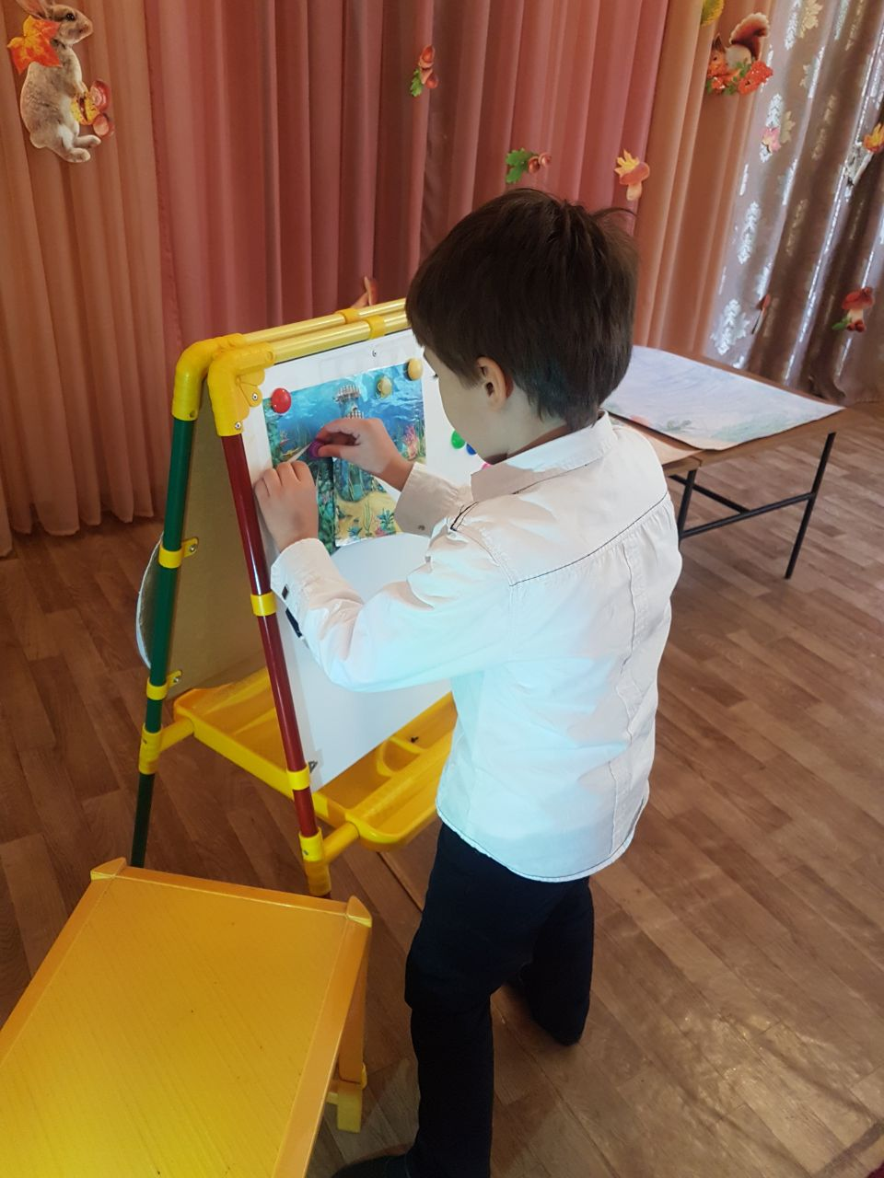

Вос-ль: У всех получилось собрать картину?
Дети: Да.
Вос-ль: Давайте сравним с картиной. У всех получилась такая картина?
Дети: Да .
Вос-ль: Что у нас получилось?
Дети: Подводное царство . Слайд 1,2
Вос-ль: Море чудная страна
Сверху синь одна видна
А нырнешь и под водой
Встанет мир перед тобой
Рыбы машут плавниками
Над зелеными лугами
Лес кораллов подрастает
В нем медуз летают стаи
А мы гуляем все на дне
С аквалангом на спине .

Вос-ль: Ну что ребята, вы хотите отправиться в подводное царство?
Дети: Да .
Вос-ль: Но прежде чем туда отправиться – ответьте мне на вопрос, чем и как мы дышим?
Дети: Мы дышим воздухом, который вдыхаем через нос.
Вос-ль: Правильно!
Слайд 3
Вос-ль: А теперь- давайте представим что мы находимся на берегу моря .. Делаем глубоких вдох и выдох- 3 р
Вос-ль: Молодцы ребята! А кто мне скажет- дышат ли рыбы?
Дети: Дышат.
Вос-ль: А чем они дышат?
Дети: Они дышат жабрами
Вос-ль: А у нас с вами есть жабры?
Дети: Нет.
Вос-ль: А как же мы тогда будем дышать с вами под водой?
Дети: Нужно одеть специальные маски и взять с собой кислородные баллоны.
Вос-ль: Итак одеваем маски , берем кислородные баллоны- и погружаемся на морское дно , с волшебными словами .
(Под муз и под волшебные слова- отправляемся в подводное царство )
Море волнуется раз, море волнуется два
Море волнуется три. Морская фигура замри
Вос-ль: Вот мы и ребята в подводном царстве . Нас встречают жители этого подводного царства
Слайд4
Вос-ль: Вы их узнаете?
Дети: Нет .
Вос-ль: И я их не узнаю. Для того чтоб узнать , нужно будет увеличить рассмотреть и рассказать про них. Внимание на экран ! Кто же это?
Слайд5
Дети: Это морской конек
( полный ответ ребенка)
1 ребенок- Это морской конек. Морской конек- забавный обитатель. У него нет чешуи как у других рыб. Его тело покрыто панцирем.
Вос-ль: Нас встречает следующий морской житель , кто же это?
Слайд6
Дети: Это медуза
2 ребенок- Медузы – близкие родственники актиний и кораллов. В отличие от этих животных, они не проводят всю жизнь, прикрепившись к камням, а свободно плавают на морских просторах. У медуз полупрозрачное тело в форме зонтика или колокола, похожее на студень. Плавают эти животные, ритмично сокращая зонтик и выталкивая из-под него воду. Добычу они захватывают с помощью щупалец.
Вос-ль: Внимание на экран!
Слайд7
Дети: Это морская звезда.
3ребенок- Морская звезда – хищник, обитающий на дне океана. Обычно эти животные имеют форму звездочки с пятью лучами. Ярко окрашенные морские звезды медленно ползают по дну или зарываются в ил. Питаются они моллюсками и морскими ежами. Рот у морской звезды расположен на нижней стороне тела, поэтому, чтобы съесть добычу, морская звезда наползает на нее сверху.
Вос-ль: Внимательно ребята, посмотрите – а это кто же ?
Слайд8
Дети: Это морской еж. Оказывается, ежи живут не только на суше. Есть и морские ежи. Они не родственники сухопутных ежей, а относятся к классу беспозвоночных животных типа иглокожих. Снаружи тело морского ежа покрыто панцирем, из которого торчат многочисленные иглы. Иглы очень тонкие и острые, на их концах имеются зазубрины. Если такая игла воткнется в кожу человека, вынуть ее очень сложно. Морские ежи ядовиты, и, уколовшись, человек почувствует жгучую боль. С помощью игл морские ежи не только защищаются от врагов, но и передвигаются, как на ходулях, по морскому дну.
Вос-ль: Молодцы ребята! Вы справились с заданием! А сейчас морские жители предлагают вам – поиграть с ними в игру. Вы готовы?
Дети: Да.
Вос-ль: Перед вами модель круга . Вам нужно отличить морских жителей от речных – и отнести к кому что относится .
1 ребенок – Кит – это морской обитатель – к нему относится фонтанчик.
2 ребенок – Сом- это речной житель. К нему относятся усы.
3 ребенок- Лягушка- это речной обитатель . Она потеряла свою лапку.
4 ребенок-Черепаха- она относится к морским к речным обитателям …. Она потеряла свой – панцирь.
5 ребенок- Щука- это морской обитатель. Щука потеряла свой нос
Вос-ль: Молодцы, ребята! Вы справились с заданием! А сейчас я расскажу вам интересную историю. В некотором царстве, в подводном государстве жил Водянной! И от безделия- совсем ребята, заскучал. Послушайте, он что то хочет вам сказать.
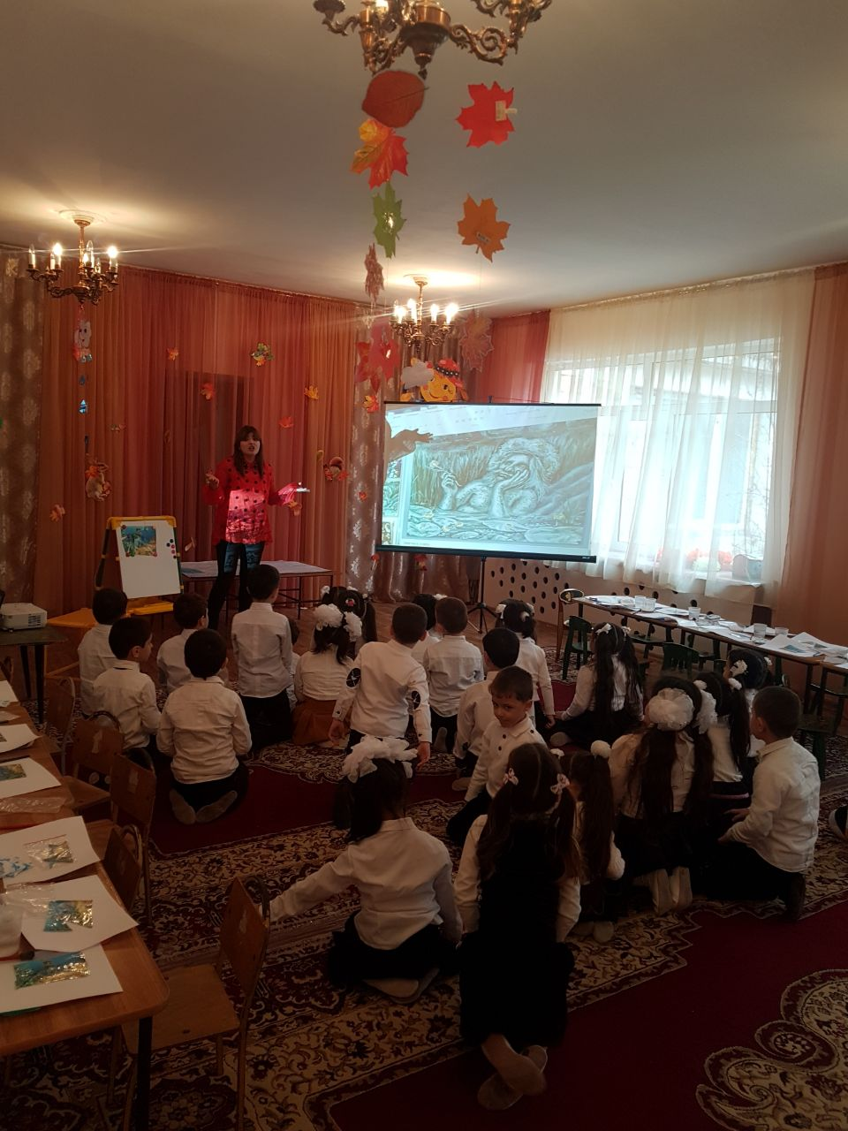
Слайд9
( Голос Водяного - « Я сижу на троне, говорю вам речь.
Опыты с водою должны меня развлечь»)
Вос-ль: Ну что ребята, покажем ему опыты?
Дети: Покажем.
Вос-ль: Тогда, проходите в лабораторию

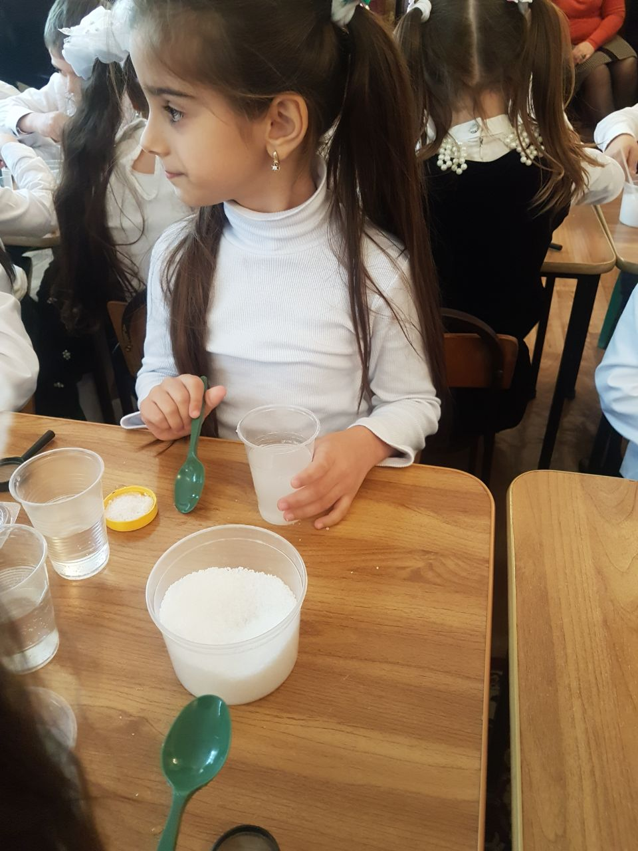
Вос-ль: Сейчас мы с вами будем экспериментировать. Что вы видите перед собой?
Дети: Соль.
Вос-ль: А соль у нас не простая, она морская. Давайте рассмотрим соль при помощи луп.
(Дети рассматривают)
Вос-ль: На что похожа соль?
Дети: На сахар, на песок, на кусочки льда, на иней.
Вос-ль: Перед вами с какой водой стакан?
Дети: С пресной, прозрачной.
Вос-ль: Имеет ли вода вкус?
Дети: Не имеет.
Вос-ль: А запах и цвет?
Дети: Вода не имеет запаха и цвета.
Вос-ль: Правильно! А как вы думаете, что будет, если поместить соль в стакан?
Дети: Она станет соленной.
Вос-ль: А теперь, давайте поместим в стакан с водой три ложки соли и посмотрим – какой стала вода?
Дети: Она стала мутной.
Вос-ль: Правильно, ребята! А теперь попробуем ее на вкус.
Дети пробуют.
Вос-ль: Какая же вода на вкус?
Дети: Она соленная.
Вос-ль: Совершенно верно! А куда исчезла сама соль?
Дети: Она растворилась.
Вос-ль: Какой можно сделать вывод?
Дети: Вода имеет важное свойство . Она растворяет в себе многие вещества . Морская вода- растворилась в пресной воде . И мы получили морскую соленную воду.
Вос-ль: А чем полезна морская соленная вода?
1 ребенок - Морская соленная вода- лечит наши раны.
2 ребенок - С ней можно полоскать горло.
3 ребенок – Морская вода- укрепляет наши волосы.
4 ребенок - Морская вода – укрепляет десна и зубы.
5 ребенок - Морская вода делает нашу кожу упругой и эластичной.

Вос-ль: Молодцы, дети! Мы получили раствор соленной морской воды! А морскую соль используют не только в лаборатории, но и в медицине и в косметологии. А теперь мы перейдем к опыту 2. На столах у вас у каждого по 2 стакана . Один стакан с пресной водой , а второй с морской соленной водой . Опускаем яйцо в пресную воду . Что произошло с яйцом ?
Дети: Яйцо тонет.
Вос-ль: А почему яйцо тонет?
Дети: Оно тяжелое.
Вос-ль: А теперь опускаем яйцо в морскую соленую воду. Что произошло с яйцом?
Дети: Яйцо не тонет.
Вос-ль: Какой вывод можно сделать?
Дети: У морской воды есть важное свойство – оно предметы поднимает на поверхность водной глади.
Вос-ль: Правильно! А теперь представьте что яйцо –это человек , а вода в стакане –это море. А что человек в море что делает?
Дети: Плавает.
Вос-ль: В морской воде – гораздо легче научится плавать! Так давайте и мы с вами поплаваем. Хотите?
Дети: Да.
Вос-ль: Проходите!
Слайд10
( Физ минутка – танец про Море)

Вос-ль: Ой, ребята, Водяной нам хочет что то сказать. Давайте сядем и послушаем
Голос Водяного-«А теперь друзья – послушайте мою песенку»
( Песня «Я Водяной» )
Слайд11
Вос-ль: Какую по характеру спел песню Водяной?
Дети: Грустную.
Вос-ль: А почему он грустит?
Дети: Потому что у него нет друзей.
Вос-ль: А как мы ему поможем?
Дети: Мы подарим ему друзей.
Вос-ль: Совершенно верно! Проходите за рабочие столы. Ребята – сегодня мы будем украшать наших морских жителей - морской солью.
( На готовых шаблонах - морских обитателей – дети окрашивают и посыпают морской солью)

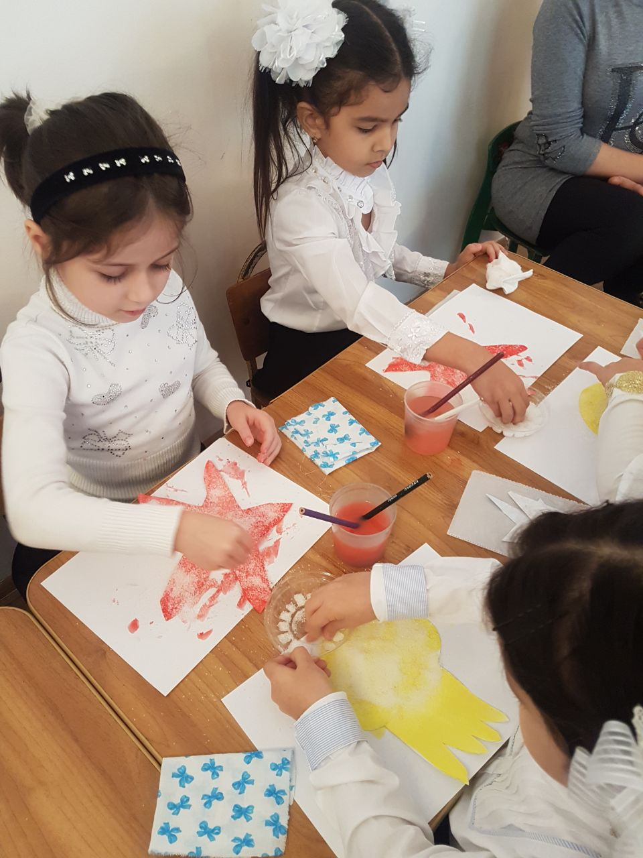
Вос-ль: Какие замечательные жители у вас получились! А теперь пришло время отпустить наших морских жителей в море! Их встретит Водяной.
( Опускают морских жителей в море – под музыку )
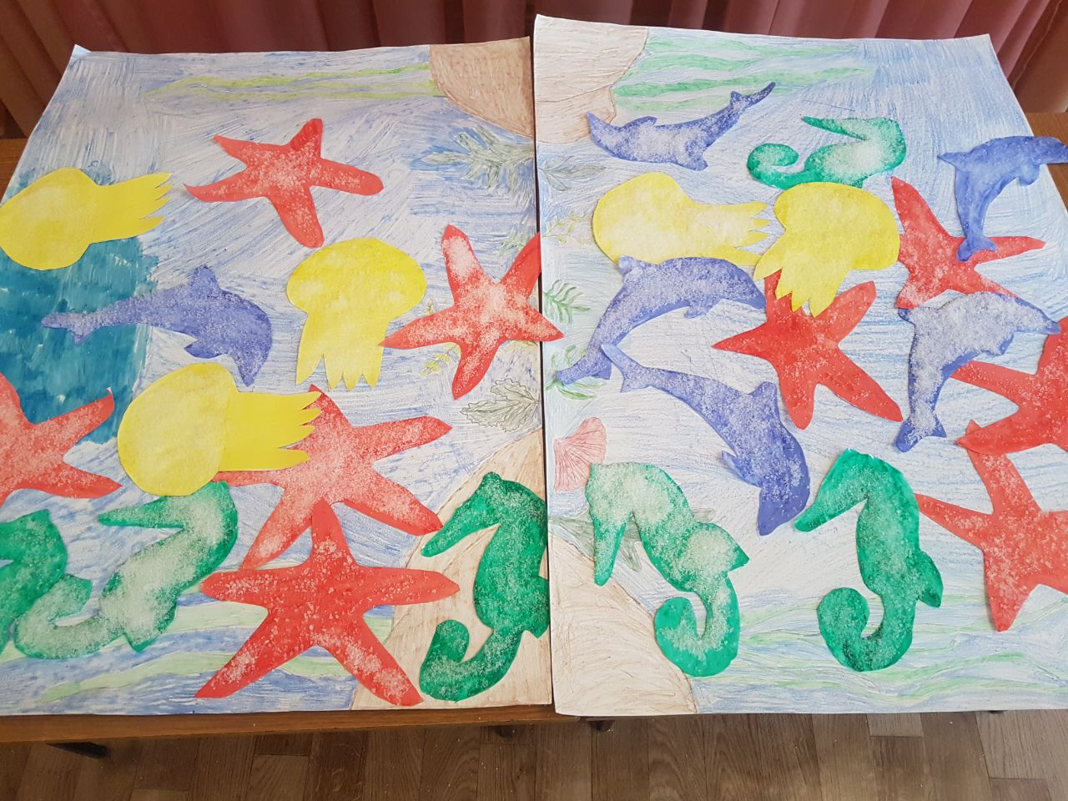

Вос-ль: Водяной обрадуется новым друзьям. За то, что вы ему подарили много друзей, он решил вас угостить морскими конфетами. А теперь нам пора возвращаться в детский сад.- с волшебными словами
Море волнуется раз
Море волнуется два
Море волнуется три
Морская фигура замри
Слайд13
Вос-ль: Вот мы и в детском саду. Ну что, вам понравилось путешествие в подводное царство?
Дети: Очень понравилось!
Вос-ль: А что вам вы узнали нового?
Дети: Мы узнали, что в пресной воде предметы тонут. А в соленой поднимаются на поверхность водной глади. Еще узнали - что морской солью лечат раны, соль укрепляет волосы
Вос-ль: А что вам понравилось?
Дети: Играть с морскими животными в игру.
Вос-ль: А что вам запомнилось?
Дети: Мне запомнилось рисовать с солью.
2 ребенок: А мне запомнился Водяной!
Вос-ль: Молодцы ребята! Вы сегодня были очень активными! Вы настоящие исследователи!

